MZZL Meiden

Verliefd

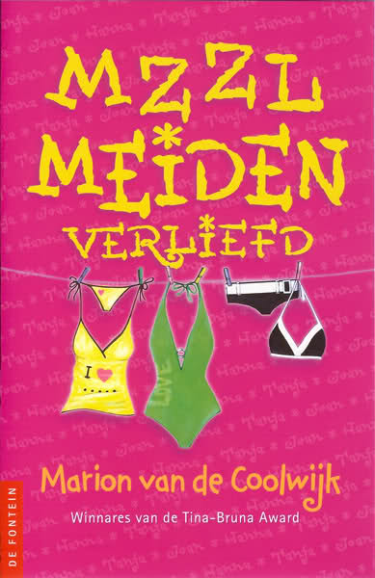

Naam: Isa Meiling  
Klas: T2C  
Datum:

Docent: Kramer

Inhoudsopgave

A. Boekeninformatie……………………………………………….…………Blz.3

B. Eerste leesreactie………………………………………………………… Blz.3

C. Thema…………………………………………………………………...… Blz.3

D. Persoonsbeschrijving……………………………………………………. Blz.3/4

E. Samenvatting…………………………………………………………...… Blz.

F. Perspectief…...………………………………………………………….... Blz.

G. Spanning………………………………………………………………….. Blz.

H. Tijd…………………………………………………………………………. Blz.

I. Jouw leeservaring…………………………………………………….…… Blz.

J. Einde………………………………………………………………..……….Blz.

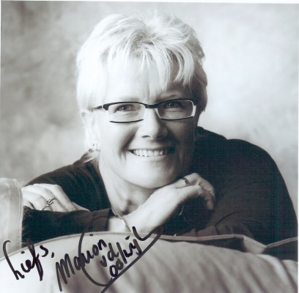**Schrijfster:**

De schrijfster van dit boek is Marion van de Coolwijk en is 56 jaar oud. Marion is geboren op 7 Mei 1959 toen heette ze nog Marion Verkaik. Op 28 April 1982 is ze getrouwd met Ed van de Coolwijk. Vanaf die tijd gebruikt ze de achternaam Van de Coolwijk. Ze heeft meer dan 250 boeken geschreven, en heeft de Tina-Bruna Award gewonnen in 2006 voor de serie MZZL Meiden

**1e uitgaven:**

De 1e uitgaven van dit boek was in 2007.

**Oorspronkelijke taal:**

De oorspronkelijke taal van dit boek is Nederlands dus dit boek is niet vertaald.



**Uitgeverij:**De uitgeverij van dit boek is: Uitgeverij De Fontijn. De uitgeverij de Fontijn is opgericht in 1946.

**Eerste lees reactie:**

Ik heb dit boek gekozen omdat ik het er leuk uit vond zien. En omdat ik de achterkant gelezen had en het me daardoor een heel leuk boek leek. Maar vooral omdat ik al meer delen van de serie MZZL meiden gelezen had en dit deel nog niet gelezen had.

**Thema:**Het thema van dit boek is: Liefde.

**Persoonsbeschrijving:**

De hoofdpersonen zijn de 3 zussen :

**Joan:** ze heeft rijke pleegouders, en is dus heel verwend. Ze is niet echt meelevend en komt daardoor soms heel kattig over. Financieel probeert ze haar zussen te helpen, maar dat komt soms niet zo goed over. Ze komt heel zelfverzekerd over terwijl ze dat van binnen eigenlijk niet is. En qua jongens speelt ze ‘hard to get’.  
  
**Hanna:** Zij is een doorzetter en gedraagt zich graag volwassen. Ze is ook wel vaak bezorgd, bijvoorbeeld om haar moeder en kan nogal piekeren (over Jasper haar vriendje). Ze is vriendelijk, slim en wijs, maar laat soms snel over zich heenlopen.  
  
**Tanja:** Zij is een flinke doorzetter vooral met wat ze in dit verhaal meemaakt. Ze is een beetje een jongens Meisje en erg betrouwbaar. Soms is ze wat driftig tegenover Joan (haar zus), en ze is nogal nuchter.

Andere personen:

**Parrot:** Parrot is de vader van de 3 meisjes. Hij is heel rustig, en is zeker over wat hij doet. Ook is hij erg behulpzaam voor zijn 3 dochters en hij probeert er het beste voor zijn gezin te maken.   
  
**Pieter** : Hij is een romantische jongen, tenminste voor Hanna dan. Ook is hij heel vriendelijk.  
  
**Johnny Pedd** : Hij is een filmster, en voelt zich beter dan iedereen en gedraagt zich ook zo. Ook is hij een flinke versierder. Hij is ook nog eens heel erg rijk.  
  
**Danny** : Hij is een kalme jongen, en geniet van het leven op Monaco. Hij is avontuurlijk en gewoon zichzelf. Ook hij is vriendelijk.

**Samenvatting:**

Joans oom is van plan een hotel over te nemen in Monaco. Hij vraagt haar als ‘spion’ naar de rijke badplaats te komen om het hotel te beoordelen. En zo liggen Joan en haar twee zussen enkele dagen later aan het zwembad van vijfsterren hotel. Ze vermaken zich uitstekend. Joan valt als een blok voor een aantrekkelijke filmster. Ze ziet zichzelf al rondlopen op de filmset en de harten van Hollywood veroveren. Hanna wordt tot haar grote schrik verliefd op Pieter van de receptie. Hij straalt avontuur uit, juist datgene wat haar vriend Jasper mist. Hanna weet niet wat ze moet doen. Tanja is onder de indruk van Danny die in een strandtent werkt: eindelijk een ‘normale’ jongen tussen al die rijke mensen. Maar haar opluchting is van korte duur… Wanneer blijkt dat er regelmatig wordt ingebroken bij de hotelgasten thuis, gaan ze zussen op onderzoek uit. Als ook hun vader Parrot opduikt, is de verwarring compleet!

**Perspectief:**

**Spanning:**

**Tijd:**

**Jouw lees ervaring:**

Ik heb heel erg plezier gehad met het lezen van dit boek. Het spannenste stuk was dat ze de crimineel ontmaskerde

**Einde**

Ik vond het heel leuk om over dit boek een boekverslag te maken, en heb er veel van geleerd.